INFORME
EQUIPO DE REPORTERIA

DIEGO JOJOA
DALILA MOLINA
JOSE JAVIER FAUST
DANIEL OSORIO
MARCO DIAZ
MARCELA MONTILLA
SARAI ELIANA MILLAN

CENTRO Y TELEINFORMATICA Y DE PRODUCCION INDUSTRIAL SENA
REGIONAL CAUCA
PRODCCION DE MEDIOS AUDIOVISUALES DIGITALES
POPAYAN
2013

INTRODUCCION

El siguiente informe presenta de manera breve la propuesta y desarrollo de la producción audiovisual de los aprendices que integraron el equipo de reportería en el marco del evento institucional “SENA A LA MODA 2013”. El informe se divide en tres partes, en la primera parte se realiza una descripción de la etapa de pre-producción y producción del cubrimiento del evento: “FERIA DE EMPRENDIMEINTO Y JÓVENES RURALES”, desarrollada en el parque Caldas. La segunda parte describe la etapa de producción del detrás de cámara del evento “SENA A LA MODA 2013”, desarrollada en el Centro Comercial Campanario. Y por ultimo en la tercera parte se hace referencia a las conclusiones a manera de evaluación entre falencias y aciertos en el ejercicio de reportería.

1. CUBRIMIENTO DE LA “FERIA DE EMPRENDIMIENTO Y JOVENES RURALES”

El equipo de reporteria realiza el cubrimiento del evento “feria de emprendimiento y jóvenes rurales”, evento que busca fortalecer los escenarios de generación de empleo en el municipio de Popayán.

1.1 PREPRODUCCION

La propuesta planteada por el equipo de reporteria contiene: contextualización del evento, descripción de la locación y de las actividades desarrolladas; para esto se elabora un guion (ver anexo1: guión) la narración que se plantea también involucra no solamente la locación donde se desarrolla el evento; sino que integra el centro de producción SENA, y sus aprendices. Se plantea la intervención de un presentador y la realización de entrevistas que enriquecerán el producto final (ver anexos 2: esquemas de entrevistas)

1. 2 RECURSOS TECNICOS

Cámara Panasonic 700 | una
Cámara Sony 70 N | una
mixer | uno
Micrófono de mano | uno
Flex o rebotadores de luz | Dos
Baterías | Dos
Trípode libec | Dos
Cargador | Uno

1.3 RECURSOS HUMANOS

Para el cubrimiento del evento se cuenta con un equipo de siete aprendices, quienes tiene bajo su responsabilidad el cumplimiento de los siguientes roles:
cámara: Sarai, Diego Jojoa
continuista: Dalila Molina, Marcela Montilla
presentadores: Marco Díaz , Daniel Osorio
fotografía: José Javier Faust

1.4 RODAJE

El equipo de reporteria, se trasladó el día viernes 15 de noviembre a partir de las 8:00 AM con la finalidad de cubrir el evento del Sena : “feria de emprendimiento y jóvenes rurales” que iniciaba a las 9:00 AM en el parque caldas en la ciudad de Popayán.
Debido a las necesidades institucionales del SENA se alteró lo planteado en el guion inicial y se inicia el cubrimiento del evento según las nuevas indicaciones. Teniendo en cuenta la necesidad de cumplir con la propuesta que figura en el guion se anexan a la lista de recursos técnicos una cámara Sony 70N, baterías y micrófono.

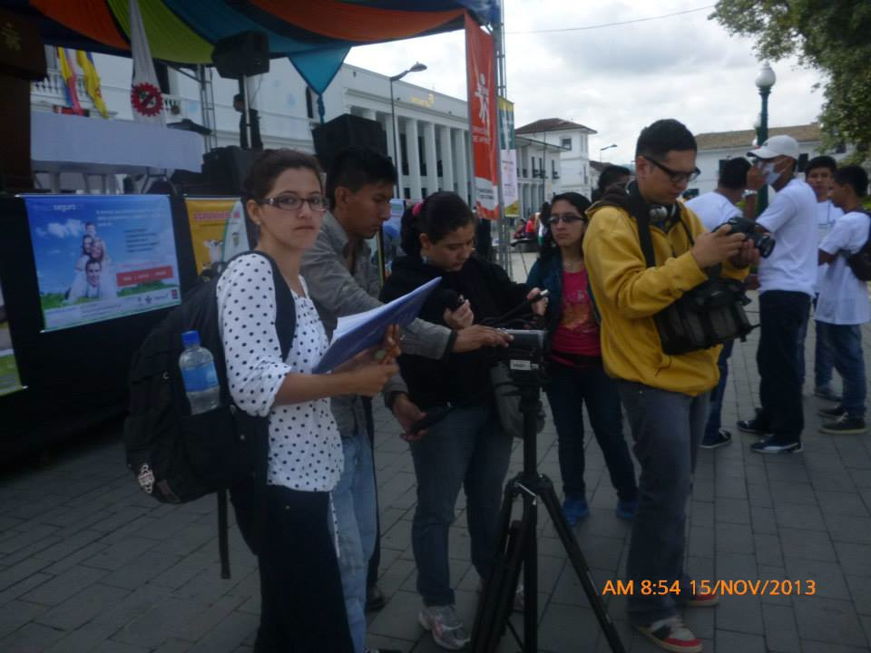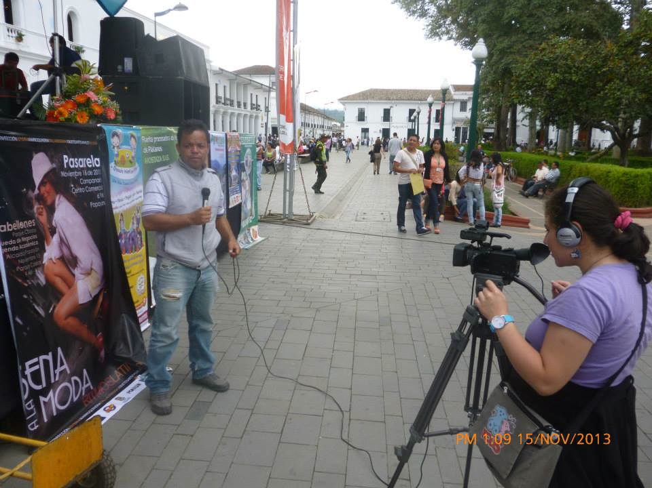

Foto1 : equipo de reporteria Foto 2: presentando el evento Sena

El cubrimiento del evento inicia a las 8:30 AM , se realizan tomas frontales a los pabellones que presentan la organización del evento, se incluyen tomas a las personas acercándose a la organización del mismo, a los símbolos institucionales, cubrimiento de la programación planteada. Entre los actos cabe mencionar: intervención de los directivos del SENA y los organizadores del evento, los conciertos de los instructores y aprendices. También se realizan entrevistas a los asistentes de la rueda de prensa, que se desarrollaba al interior de la alcaldía. Durante el inicio del rodaje se presentan dificultades en cuanto a los recursos técnicos que se verán reflejados en la producción final.

2. DETRAS DE CAMARA

El cubrimiento del detrás de cámara del evento “SENA A LA MODA” inicia el día sábado inicia a las 8:00 AM, para este cubrimiento no se realiza un guion, simplemente la idea de la narración es presentar los acontecimientos conforme se va organizado el mismo evento.

En cuanto a los recursos humanos para este día el equipo de reporteria presenta inconsistencias debido a las actividades externas al evento de algunos de los aprendices, el equipo se ve significativamente reducido. Como recurso técnico se utiliza la cámara Sony 700

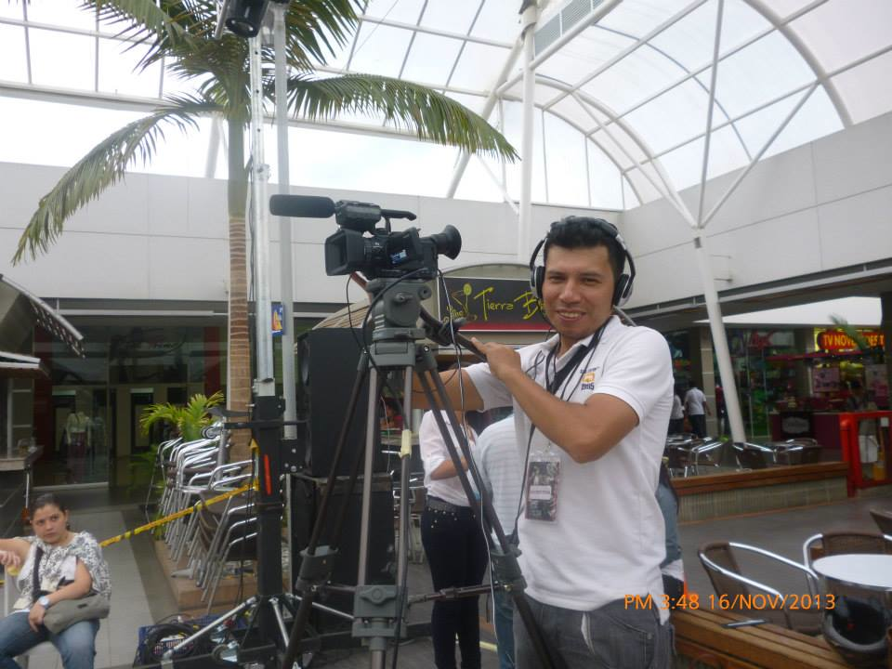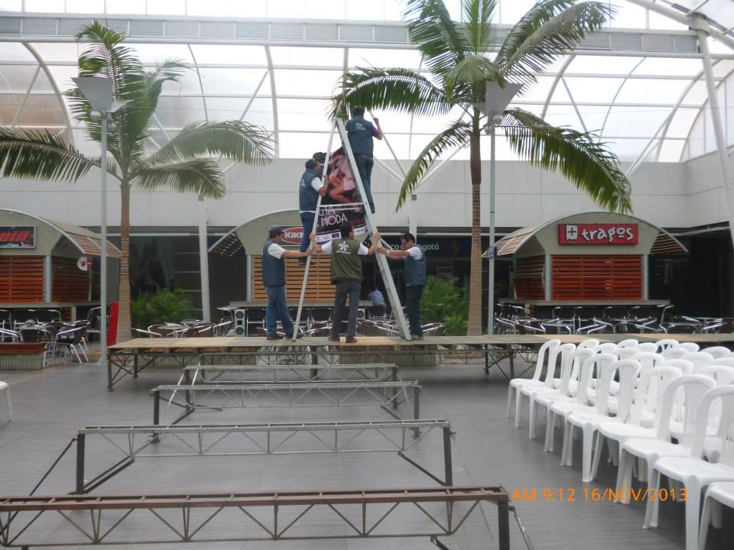

Foto 3: ensayando la cámara Foto 4: montaje de la tarima

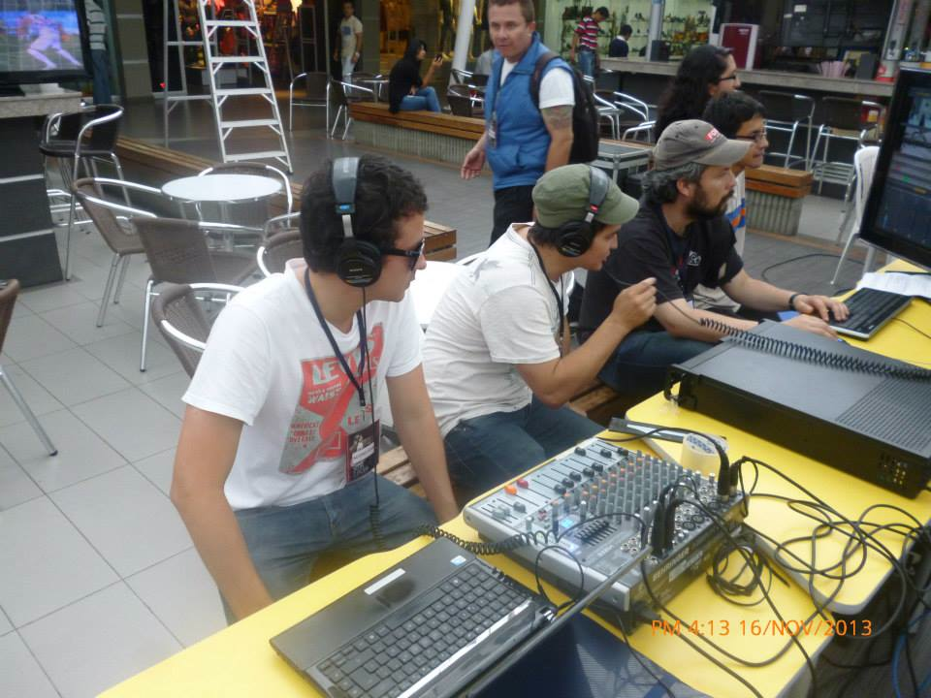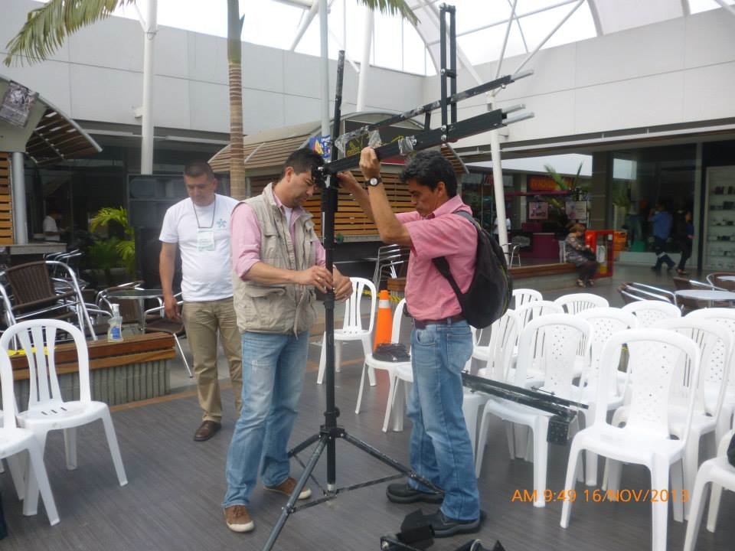

Foto 5: ensayo de tricaster Foto 6: armando de la grúa

- CONCLUSIONES

Como parte del proceso de aprendizaje se puede concluir que la experiencia es significativa en tanto nos posibilitó introducirnos en la producción audiovisual. Si bien este ejercicio nos permitió ponernos de cara a nuestro campo de acción, es necesario resaltar las dificultades que fueron muchas y los aciertos en la realización de este ejercicio.

Debido a la inexperiencia en este campo, la dificultad para acoplarnos a los roles y la rapidez en la que ocurrieron los eventos, se presentaron errores significativos, que afectara posiblemente y notoriamente el producto. Algunas de las dificultades recurrentes y las que imposibilitaron el buen ambiente de trabajo fue la comunicación, así como la responsabilidad en la ejecución de roles, y precaución en el momento del hacer el listado de necesidades teniendo en cuenta el ambiente.

En la primera actividad el cubrimiento de la “feria empresarial y jóvenes rurales” a pesar de los intentos , se presentaron dificultades en la comunicación asertiva, no se trabajo en equipo y se delegaron responsabilidades a unos cuantos. Por tales motivos durante el primer ejercicio hubo un fallo de logística al no percatarnos como equipo de tener lo que necesitábamos, (las baterías cargadas o una extensión), también se presentó dificultad con el sonido del evento, y esto es un error también del equipo en general, por no delegar y no aclarar los roles y cumplirlos.

Dentro de los aciertos cabe resaltar la recursividad para la resolución de problemas no contemplados. Algunas de las consideraciones que aprendimos y concluimos:

- Llevar extensión o recursos que nos permitan satisfacer nuestras necesidades
- estudiar la zona con anterioridad para proveer dificultades
- Entender que somos un equipo de trabajo, hacer caso a las recomendaciones de todos.
- Llevar elementos necesarios que nos ayuden ante cualquier cambio de clima
- portar un distintivo (carnet - camiseta -chaleco- cualquier cosa) , que nos identifique como grupo de PMAD.
- asumir los roles con responsabilidad

Con y a pesar de todos los contratiempos reconocemos que esta experiencia enriquece nuestra formación no solo para el trabajo, sino también nuestra formación personal.

ANEXOS

ANEXO 1: GUION

EVENTO SENA: PARQUE CALDAS, POPAYAN.
PRODUCCION: PMAD
REALIZACION:
NOVIEMBRE 15 DE 2013

ESC 1. CTPI/AMBIENTE CONFECCION. INT/DIA

En el escenario CTPI dentro del ambiente de aprendizaje de DISEÑO Y CONFECCION miramos a las aprendices elaborando los diferentes artículos que van a exhibir en el evento SENA A LA MODA, observamos a los aprendices en el ágora y los alrededores de las instalaciones del CTPI.

ESC 2. PARQUE CALDAS. EXT/DIA

La torre del reloj marcando las 8:00 de la mañana, personas caminando por las aceras del parque. Los abuelos sentados en las bancas la luz del sol iluminando los árboles que embellecen el parque. Observamos a JOSE tomar fotografías a la tarima y a los pabellones ubicados en el parque.

ESC 3. PUENTE DEL HUMILLADERO. EXT/DIA

MARCO se da los últimos retoques de maquillaje en su rostro, DALILA alista el trípode lo ubica sobre el suelo mientras MILENA y DANIEL practican con los Flex sobre el rostro de MARCO.

ESC 4. PUENTE DEL HUMILLADERO. EXT/DIA

MARCO frente a la cámara inicia con su presentación da una breve reseña sobre las actividades que se están realizando en el parque caldas y con una sonrisa de oreja a oreja invita a conocer todos los detalles de este evento que se está realizando en el parque caldas. MARCO sale caminando con sutileza.

ESC 5. PARQUE CALDAS/ PABELLONES. EXT/DIA

La vista de los pabellones desde afuera, miramos los artículos expuestos (bolsos, zapatos, joyería, ropa etc.)Observamos a las diseñadoras exponiendo sus artículos a los diferentes visitantes que caminan revisando los productos ofrecidos.

ESC 6. PARQUE CALDAS/PABELLONES. EXT/DIA

Observamos los pabellones, MARCO aparece en uno de los pabellones mirando los artículos que se están exponiendo al público, voltea y comienza a hablar. MARCO da algunas reseñas de los productos y se dispone a entrevistar a algunas diseñadoras que se encuentran exponiendo sus productos. Después de terminar sus entrevistas MARCO sale caminando de loas pabellones.

ESC 7. PARQUE CALDAS/TARIMA. EXT/DIA

MARCO aparece frente a la tarima observando la exposición presentada en ese momento. MARCO llama la atención curioseando por los alrededores de la tarima buscando a los organizadores para realizarles una entrevista. Antes de encontrar a los organizadores MARCO camina observando los elementos que están en el lugar.

ESC 8. PARQUE CALDAS/TARIMA. EXT/DIA

MARCO camina por el lugar y se dirige a una banca del parque y se sienta. MARCO con sonriente da un repaso de lo que miro en los diferentes pabellones y una breve reseña de lo que le sucedió en el trascurso del día. MARCO se despide.

GUION TECNICO:

AUDIO | VIDEO | TIEMPO
Música propia de la cortinilla | Animación de cortinilla | 10 segundos
ESC 2:  SONIDO AMBIENTE: ruido general (carros, personas, motos etc.) | CENTRO HISTORICO DE POPAYAN (llama, iglesia, parque) | 10 segundos por cada locación
ESC 1:  SONIDO AMBIENTE:  Máquinas de coser, telas y voces de personas) | PG, PM, PP, | 15 segundos cada plano.
ESC 3:
SONIDO AMBIENTE:

ANEXO 2: ESQUEMA DE ENTREVISTAS

DISEÑADORES: (este modelo de pregunta también puede ir dirigido a los aprendices participantes de la feria de emprendimiento y jóvenes rurales)

- breve presentación (nombre, lugar de procedencia, programa, tiempo de formación)
- ¿cómo fue el proceso de selección de los diseños para que en este momento representen SENA A LA MODA?

- ¿cómo se llama su colección y en que esta inspirada?

- ¿qué materiales y elementos utilizas y por que?

- ¿qué quieres comunicar con la combinación de colores? ¿a que temporada le apunta?
- ¿cómo ha sido el proceso de preparación del desfile (pedir detalles sobre desde hace cuanto le están trabajando, con que apoyo han contado, cuales han sido las dificultades )

- ¿a que tipo de publico va dirigida la colección y qué buscas proyectar (emociones)

- para finalizar ¿que proyección tienes a futuro a corto mediano y largo plazo como diseñador/a.

- Agradecimientos

ENTREVISTA A LOS ORGANIZADORES

- breve presentación ( nombre, cargo en el SENA)

- ¿que es SENA a la moda?

- ¿cuales son los objetivos'?

- ¿con que personal cuenta para la realización de este evento?

- ¿desde hace cuanto realizan Sena a la moda?

- ¿qué repuesta a encontrado en el publico y en el sector empresarial?

- En cuanto a Sena a la moda 2013 ¿Cual es la razón para lanzar Sena a la moda en esta temporada?

- ¿cuales son las mayores dificultades que han encontrado este año los organizadores de SENA a la moda?

- ¿con que propuestas sorprenderán al publico en este año?

- ¿cual es la proyección Sena a la moda, regional y nacionalmente?

Agradecimientos

